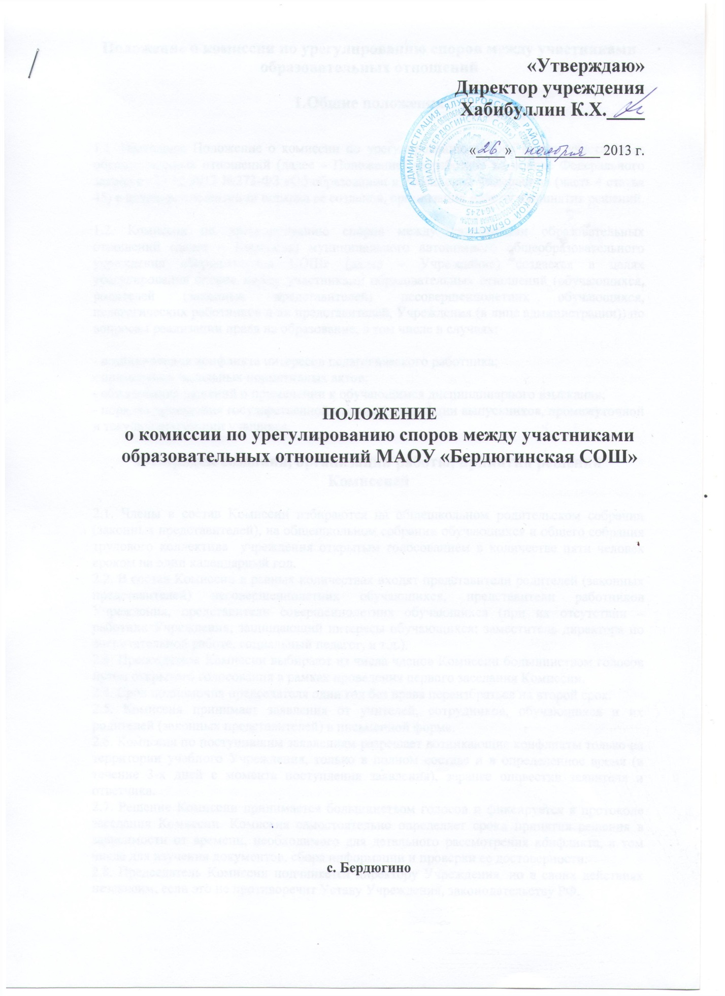

**Положение о комиссии по урегулированию споров между участниками образовательных отношений**

**1.Общие положения**

1.1. Настоящее Положение о комиссии по урегулированию споров между участниками образовательных отношений (далее – Положение) разработано на основе Федерального закона от 29.12.2012 №273-ФЗ «Об образовании в Российской Федерации» (часть 4 статья 45) с целью регламентации порядка ее создания, организации работы и принятия решений

1.2. Комиссия по урегулированию споров между участниками образовательных отношений (далее – Комиссия) муниципального автономного общеобразовательного учреждения «Бердюгинская СОШ» (далее – Учреждение) создается в целях урегулирования споров между участниками образовательных отношений (обучающихся, родителей (законных представителей) несовершеннолетних обучающихся, педагогических работников и их представителей, Учреждения (в лице администрации) по вопросам реализации права на образование, в том числе в случаях:

- возникновения конфликта интересов педагогического работника;

- применения локальных нормативных актов;

- обжалования решений о применении к обучающимся дисциплинарного взыскания;

- порядка проведения государственной итоговой аттестации выпускников, промежуточной и текущей аттестации учащихся.

**2. Порядок создания, организации работы, принятия решений Комиссией**

2.1. Члены в состав Комиссии избираются на общешкольном родительском собрании (законных представителей), на общешкольном собрании обучающихся и общего собрания трудового коллектива учреждения открытым голосованием в количестве пяти человек сроком на один календарный год.

2.2. В состав Комиссии в равных количествах входят представители родителей (законных представителей) несовершеннолетних обучающихся, представители работников Учреждения, представители совершеннолетних обучающихся (при их отсутствии – работник Учреждения, защищающий интересы обучающихся: заместитель директора по воспитательной работе, социальный педагог, и т.д.).

2.3. Председателя Комиссии выбирают из числа членов Комиссии большинством голосов путем открытого голосования в рамках проведения первого заседания Комиссии.

2.4. Срок полномочия председателя один год без права переизбраться на второй срок.

2.5. Комиссия принимает заявления от учителей, сотрудников, обучающихся и их родителей (законных представителей) в письменной форме.

2.6. Комиссия по поступившим заявлениям разрешает возникающие конфликты только на территории учебного Учреждения, только в полном составе и в определенное время (в течение 3-х дней с момента поступления заявления), заранее оповестив заявителя и ответчика.

2.7. Решение Комиссии принимается большинством голосов и фиксируется в протоколе заседания Комиссии. Комиссия самостоятельно определяет сроки принятия решения в зависимости от времени, необходимого для детального рассмотрения конфликта, в том числе для изучения документов, сбора информации и проверки ее достоверности.

2.8. Председатель Комиссии подчиняется директору Учреждения, но в своих действиях независим, если это не противоречит Уставу Учреждения, законодательству РФ.

2.9. Председатель в одностороннем порядке имеет право пригласить для профилактической беседы педагога, сотрудника, обучающегося и его родителей (законных представителей), не собирая для этого весь состав Комиссии.

2.10. Председатель имеет право обратиться за помощью к директору Учреждения для разрешения особо острых конфликтов.

2.11. Председатель и члены Комиссии не имеют права разглашать информацию, поступающую к ним. Никто, кроме членов Комиссии, не имеет доступа к информации. Директор Учреждения лишь правдиво информируется по их запросу.

2.12. Комиссия несет персональную ответственность за принятие решений.

2.13. Решение Комиссии является обязательным для всех участников образовательных отношений в Учреждении и подлежит исполнению в сроки, предусмотренные указанным решением.

2.14. Решение Комиссии может быть обжаловано в установленном законодательством Российской Федерации порядке.

**3. Права членов Комиссии**

Комиссия имеет право:

· принимать к рассмотрению заявления любого участника образовательных отношений при несогласии с решением или действием директора, учителя, классного руководителя, воспитателя, обучающегося;

• принимать решение по каждому спорному вопросу, относящемуся к ее компетенции;

• запрашивать дополнительную документацию, материалы для проведения самостоятель­ного изучения вопроса;

• рекомендовать приостанавливать или отменять ранее принятое решение на основании проведенного изучения при согласии конфликтующих сторон;

• рекомендовать изменения в локальных актах Учреждения с целью демократизации основ управления или расширения прав участников образовательных отношений.

**4. Обязанности членов Комиссии**

Члены Комиссии обязаны:

*•* присутствовать на всех заседаниях комиссии;

• принимать активное участие в рассмотрении поданных заявлений в устной или письмен­ной форме;

• принимать решение по заявленному вопросу открытым голосованием (решение считается принятым, если за него проголосовало большинство членов комиссии при присутствии ее членов в полном составе);

• принимать своевременно решение, если не оговорены дополнительные сроки рассмотре­ния заявления;

• давать обоснованный ответ заявителю в устной или письменной форме в соответствии с пожеланием заявителя.

**5. Документация**

5.1. Документация Комиссии выделяется в отдельное делопроизводство.

5.2. Заседания Комиссии оформляются протоколом.

5.3. Утверждение состава Комиссии и назначение ее председателя оформляются приказом по Учреждению.

5.4. Протоколы заседаний Комиссии сдаются вместе с отчетом за год директору и хранятся в документах Учреждения три года.

1.1. Настоящее Положение о комиссии по урегулированию споров между участниками образовательных отношений (далее – Положение) разработано на основе Федерального закона от 29.12.2012 №273-ФЗ «Об образовании в Российской Федерации» (часть 4 статья 45) с целью регламентации порядка ее создания, организации работы и принятия решений.